 | СОГЛАСОВАНО | УТВЕРЖДАЮ
Заместитель директора государственного бюджетного учреждения здравоохранения «Самарский областной медицинский информационно-аналитический центр» (МИАЦ) |  |  | Руководитель проектов общества  с ограниченной ответственностью «Новософтим» (ООО «Новософтим»)
_________________ А.А. Лемаев  «_____»_______________ 2022 г.  М.П. |  |  | _________________ Ю.С. Сильченко  «_____»_______________ 2022 г.  М.П.

ЕМИАС Самарской области

Руководство администратора Флюоротека (рентгенография)
Оказание услуг по развитию Единой медицинской информационно-аналитической системы (ЕМИАС) Самарской области способом установки и адаптации программ для ЭВМ (программного обеспечения) для достижения целей реализации национального проекта «Здравоохранение» и реализации регионального проекта «Создание единого цифрового контура в здравоохранении на основе единой государственной информационной системы здравоохранения (ЕГИСЗ)» (Очередь 22/12)

Контракт № 75/22-Д от «12» декабря 2022 г.
Содержание
Перечень терминов и сокращений 3
1 Введение 4
2 Настройка ролей модуля «Флюоротека» 5
2.1 Настройка роли «Администратор» 5
2.2 Настройка роли «Врач поликлиники» 5
2.3 Настройка пунктов главного меню 5
3 Настройка системных опций 9
4 Настройка доз воздействия для оказываемых услуг 11
5 Настройка справочников модуля «Флюоротека» 14
5.1 Группы риска флюорографии 14
5.2 Периодичность прохождения 15
5.3 Типы заключений 16
5.4 Заключения контрольного замера 17
5.5 Цели проведения 18
5.6 Причины отвода 18
5.7 Методы рентгенологического обследования 19
5.8 Декретированная группа 20
5.9 Периодичность осмотра 22
6 Настройка отчетов 24
6.1 Лист учета дозовых нагрузок при рентгеновских исследованиях 26
6.2 Настройка шаблона оказания флюорографии в окне приема 26
6.3 Настройка шаблона для массового оказания услуги флюорографии 27

Перечень терминов и сокращений
Термин, сокращение | Определение
ЕГИСЗ | Единая государственная информационная система в сфере здравоохранения
МО | Медицинская организация
Система, ЕМИАС | Единая медицинская информационно-аналитическая система, обеспечивающая ведение централизованных информационных ресурсов в сфере здравоохранения Самарской области, информационное взаимодействие с ЕГИСЗ, организацию электронного медицинского документооборота
ФЛГ | Флюорография органов грудной клетки

Введение
Модуль «Флюоротека» содержит сведения о прохождении флюорографического обследования по обслуживаемому населению и решает следующие задачи:
- учет данных флюорографического обследования по пациентам, внесение заключений врача и результатов исследований;
- планирование и контроль своевременного прохождения обследования пациентами, в том числе по группам риска и декретированным группам;
- учет контрольных дообследований пациентов с выявленными патологиями;
- формирование аналитических отчетов по флюорографическим исследованиям.
Перед началом работы с модулем «Флюоротека» рекомендуется ознакомиться с руководством администратора «Настройка Системы» (настройка пользователей, настройка ролей пользователям, настройка меню и доступа).

Настройка ролей модуля «Флюоротека»

Настройка роли «Администратор»
Для роли «Администратор» дополнительно добавьте права для работы с разделами модуля «Флюоротека»:
- «Группы риска флюорографии»;
- «Периодичность прохождения»;
- «Типы заключений»;
- «Заключения контрольного замера»;
- «Цели проведения»;
- «Причины отвода»;
- «Методы рентгенологического обследования»;
- «Декретированная группа»;
- «Периодичность осмотра»;
- «Флюоротека».

Настройка роли «Врач поликлиники»
Для настройки роли «Врач поликлиники» добавьте права для работы с разделом «Флюоротека».

Настройка пунктов главного меню
Настройте пункты главного меню ролям в соответствии с таблицей (Таблица 1).
Подробное описание см. в руководстве администратора «Настройка системы».
Таблица 1 – Настройка пунктов меню
Имя | Путь в Системе | Код | Действие | Роли
Группы риска флюорографии | «Словари/ Флюорография/ Группы риска флюорографии» | GR_RENTGENOGRAPH | openWindow({name:'UniversalComposition/UniversalComposition',unit:'GR_RENTGENOGRAPH',composition:'DEFAULT',show_buttons:false}); | Администратор
Периодичность прохождения | «Словари/ Флюорография/ Периодичность прохождения» | FLU_PERIOD | openWindow({name:'UniversalComposition/UniversalComposition',unit:'FLU_PERIODS',composition:'GRID',show_buttons:false}); | Администратор
Типы заключений | «Словари/ Флюорография/ Типы заключений» | FLU_CONCLUSIONS_DEFAULT | openWindow({name:'UniversalComposition/UniversalComposition',unit:'FLU_CONCLUSIONS', composition:'DEFAULT',show_buttons:false}); | Администратор
Заключения контрольного замера | «Словари/ Флюорография/ Заключения контрольного замера» | FLU_CONTRRESULTS_DEFAULT | openWindow({name:'UniversalComposition/UniversalComposition',unit:'FLU_CONTRRESULTS', composition:'DEFAULT',show_buttons:false}); | Администратор
Цели проведения | «Словари/ Флюорография/ Цели проведения» | FLU_PURPOSES_DEFAULT | openWindow({name:'UniversalComposition/UniversalComposition',unit:'FLU_PURPOSES', composition:'DEFAULT',show_buttons:false}); | Администратор
Причины отвода | «Словари/ Флюорография/ Причины отвода» | FLU_REJECTIONS_DEFAULT | openWindow({name:'UniversalComposition/UniversalComposition',unit:'FLU_REJECTIONS', composition:'DEFAULT',show_buttons:false}); | Администратор
Методы рентгенологического обследования | «Словари/ Флюорография/ Методы рентгенологического обследования» | XRAY_METHODS_DEFAULT | openWindow({name:'UniversalComposition/UniversalComposition',unit:'XRAY_METHODS', composition:'DEFAULT',show_buttons:false}); | Администратор
Декретированная группа | «Словари/ Флюорография/ Декретированная группа» | DECRETIV_GROUPS_DEFAULT | openWindow({name:'UniversalComposition/UniversalComposition',unit:'DECRETIV_GROUPS', composition:'DEFAULT',show_buttons:false}); | Администратор
Периодичность осмотра | «Словари/ Флюорография/ Периодичность осмотра» | PERIOD_VIEW_DEFAULT | openWindow({name:'UniversalComposition/UniversalComposition',unit:'PERIOD_VIEW', composition:'DEFAULT',show_buttons:false}); | Администратор
Флюоротека | «Учет/ Флюоротека» | FLUOROGRAPHY | openWindow('Fluorography/fluorography'); | Администратор, врач
Флюорография: 1-5 отчеты | «Отчеты/ Флюоротека / Флюоротека: 1-5 отчеты» |  |  | Администратор, врач
Форма 1. Отчет флюорографического кабинета за период | «Отчеты/ Флюоротека / Флюоротека: 1-5 отчеты/ Форма 1. Отчет флюорографического кабинета за период» | FLU_FORM1 | printReportByCode('FLU_FORM1'); | Администратор, врач
Форма 3. Общий отчет охвата флюорографическим исследованием по врачебным участкам | «Отчеты/ Флюоротека / Флюоротека: 1-5 отчеты/ Форма 3. Общий отчет охвата флюорографическим исследованием по врачебным участкам» | FLU_FORM3 | printReportByCode('FLU_FORM3'); | Администратор, врач
Форма 4. Общий отчет охвата флюорограф исследованием неорган населения по врач. участкам | «Отчеты/ Флюоротека / Флюоротека: 1-5 отчеты/ Форма 4. Общий отчет охвата флюорограф исследованием неорган населения по врач участкам» | FLU_FORM4 | printReportByCode('FLU_FORM4'); | Администратор, врач
Форма 4а. Общий отчет охвата фотографическим исследованием неорганизованного населения с выбором участка | «Отчеты/ Флюоротека / Флюоротека: 1-5 отчеты/ Форма 4а. Общий отчет охвата флюорографическим исследованием неорганизованного населения с выбором участка» | FLU_FORM4a | printReportByCode('FLU_FORM4a'); | Администратор, врач
Форма 5. Список непрошедших флюорографического обследование | «Отчеты/ Флюоротека/ Флюоротека: 1-5 отчеты/ Форма 5. Список непрошедших флюорографического обследование» | FLU_FORM5 | printReportByCode('FLU_FORM5'); | Администратор, врач
Общая форма для отчетов по флюрографии | «Отчеты/ Флюоротека / Флюоротека: 1-5 отчеты/ Общая форма для отчетов по флюрографии | NULL | openWindow('Reports/Flu/flu_reports_form',true) | Администратор, врач
Отчет по флюрографии для Самары | «Отчеты/ Флюоротека / Флюоротека: 1-5 отчеты/ Отчет по флюрографии для Самары | FLU_FORM_COMMON63 | printReportByCode('FLU_FORM_COMMON63_WEBCONSTR'); | Администратор, врач

Настройка системных опций
Системные опции используются администраторами Системы для создания пользовательских настроек, управления списками и значениями по умолчанию.
Для настройки системных опций перейдите в пункт главного меню «Система/ Настройка системных опций/ Системные опции (Администратор)» (Рисунок 1).
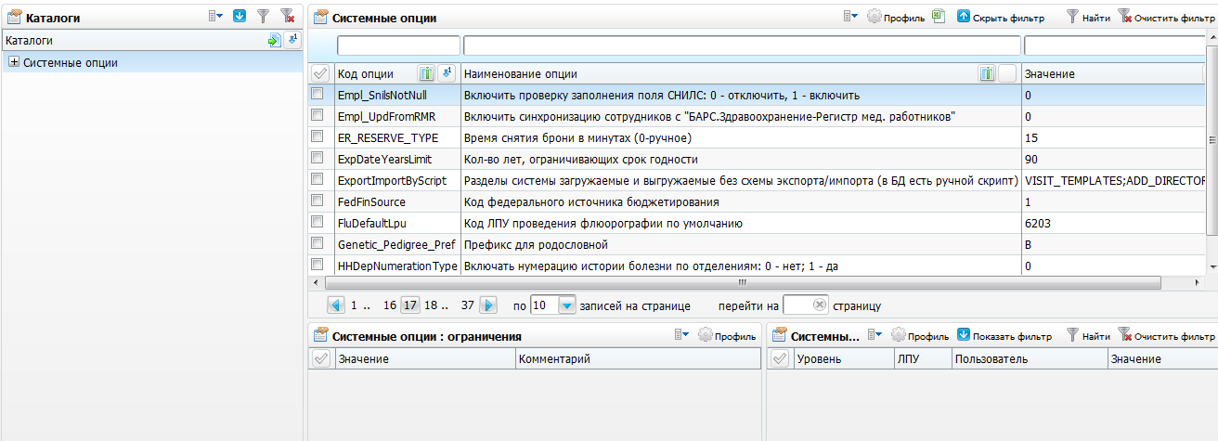
Рисунок 1 – Окно, предназначенное для настройки системных опций
В таблице ниже приведен список системных опций, которые используются для настроек модуля «Флюоротека» (Таблица 2).
Таблица 2 – Системные опции
Код | Наименование | Уровень | Значение по умолчанию | Описание
ActualFLG | Сигнальная информация о просроченной ФЛГ | До пользовательского | 0 | Регулирует отображение сигнальной информации о просроченной флюорографии в поликлинике и в стационаре
FluDefaultLpu | Код МО проведения флюорографии по умолчанию | До пользовательского | Код МО | Используется при добавлении флюорографического исследования
RegPurposesForSearch | Цели прикрепления для отображения в строке поиска пациента по умолчанию | До пользовательского | 1;2;3;4 | Используется для отображения прикреплений в таблице результатов поиска пациентов
SpecLpuType | Тип МО (0 – обычное, 1 – психиатрическое учреждение) | До пользовательского | 0 | Используется для отбора данных аналогично выборке в гриде «Флюорография»
FluEmpKod | Код врача по умолчанию при внесении результата флюорографического исследования | До пользовательского |  | Позволяет осуществлять автоматическое заполнение полей «Врач1» и «Врач2» окна «Внесение результата флюорографического исследования»

Настройка доз воздействия для оказываемых услуг
Для формирования отчета «Лист учета дозовых нагрузок при рентгеновских исследованиях» ведется учет доз облучения в зависимости от оказанной пациенту услуги.
Для настройки доз воздействия для оказываемых услуг выберите пункт главного меню «Словари/ Услуги/ Дозы воздействия». Откроется окно (Рисунок 2).
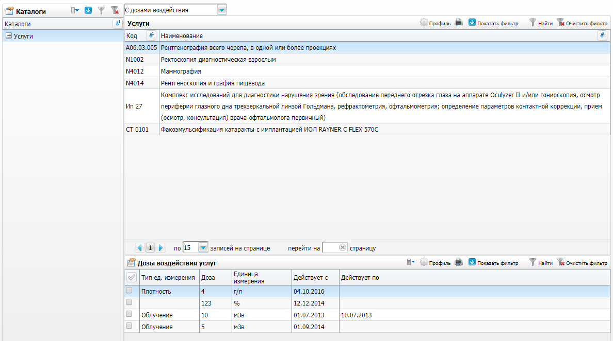
Рисунок 2 – Окно «Дозы воздействия»
В разделе «Услуги» нажмите кнопку и выберите пункт «С дозами воздействия», в поле отобразятся услуги с дозами воздействия. В разделе «Дозы воздействия услуг» доступны следующие пункты контекстного меню:
- «Обновить» – выберите этот пункт, чтобы обновить записи в поле «Дозы воздействия услуг»;
- «Добавить» – выберите этот пункт, чтобы добавить новую запись. Откроется окно (Рисунок 3). Заполните поля и нажмите кнопку «ОК»:
- «Доза воздействия» – введите вручную;
- «Единица измерения» – выберите значение из окна «Словарь: единицы измерения» с помощью кнопки ;
- «Действует с» – введите значение вручную или с помощью календаря ;
- «Действует по» – введите значение вручную или с помощью календаря .
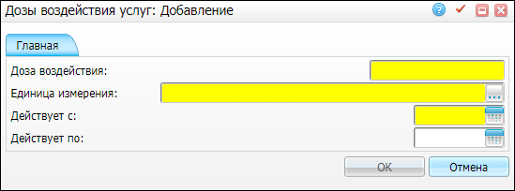
Рисунок 3 – Дозы воздействия услуг: добавление
- «Просмотр» – выберите этот пункт, чтобы просмотреть запись. Откроется окно (Рисунок 4). Поля в этом окне недоступны для редактирования;
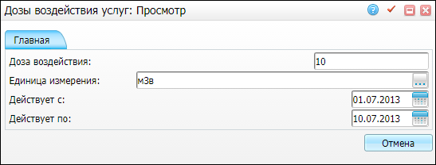
Рисунок 4 – Дозы воздействия услуг: Просмотр
- «Копировать» – выберите этот пункт, чтобы копировать запись. При выборе данного пункта откроется окно (Рисунок 5). Поля в окне доступны для редактирования. Введите нужные значения и нажмите кнопку «ОК»;
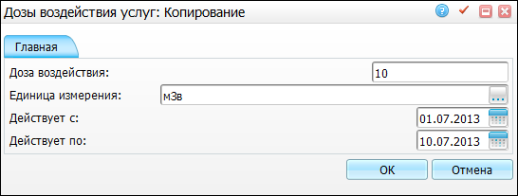
Рисунок 5 – Копирование
- «Массовое закрытие» – отметьте «флажками» несколько записей и выберите этот пункт, чтобы массово их отменить. Откроется окно (Рисунок 6). Введите дату вручную или с помощью календаря и нажмите кнопку «ОК»;
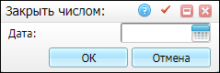
Рисунок 6 – Массовое закрытие
- «Редактировать» – выберите этот пункт, чтобы отредактировать запись. Откроется окно (Рисунок 7). Введите нужные значения и нажмите кнопку «OK»;
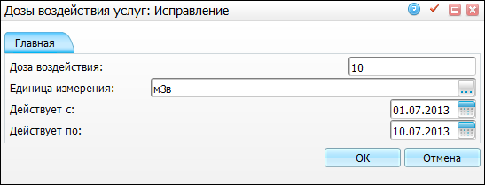
Рисунок 7 – Дозы воздействия услуг: Исправление
- «Удалить» – выберите данный пункт, если нужно удалить запись;
- «Расширения/ Присоединенные документы» – выберите этот пункт, чтобы просмотреть присоединенные документы. Откроется окно со списком присоединенных документов;
- «Сервис/ Загрузить» – выберите этот пункт, чтобы загрузить запись в справочник МО. Откроется окно (Рисунок 8). Выберите файл, нажав на кнопку «Обзор», и справочник МО из окна «Основные справочники МО» с помощью кнопки , и нажмите кнопку «OK».
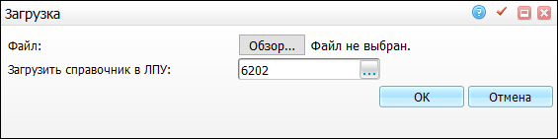
Рисунок 8 – Загрузка

Настройка справочников модуля «Флюоротека»

Группы риска флюорографии
Для настройки групп риска перейдите в раздел «Словари/ Флюорография/ Группы риска флюорографии». Откроется окно (Рисунок 9).
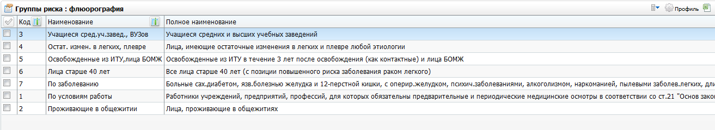
Рисунок 9 – Раздел «Группы риска: флюорография»
Для добавления группы риска в окне «Группы риска: флюорография» вызовите контекстное меню и выберите пункт «Добавить». В открывшемся окне «Группы риска: флюорография: Добавление» заполните поля (Рисунок 10):
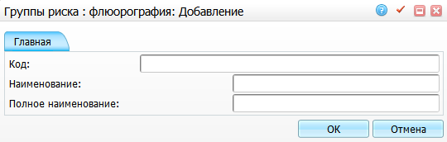
Рисунок 10 – Окно «Группы риска: флюорография: Добавление»
- «Код» – введите код группы риска вручную;
- «Наименование» – введите сокращенное наименование группы риска вручную;
- «Полное наименование» – введите полное наименование группы риска вручную.
После заполнения полей нажмите кнопку «ОК».
Для просмотра, копирования, редактирования и удаления значений в окне «Группы риска: флюорография» воспользуйтесь одноименными пунктами контекстного меню.
Чтобы выгрузить перечень групп риска по флюорографии в Excel, нажмите кнопку . Для печати справочника нажмите кнопку .

Периодичность прохождения
Для настройки периодичности прохождения флюорографического исследования перейдите в раздел «Словари/ Флюорография/ Периодичность прохождения». Данная настройка используется при автоматическом подборе даты следующего исследования для пациента.
Откроется окно «Флюорография: настройка частоты прохождения» (Рисунок 11).
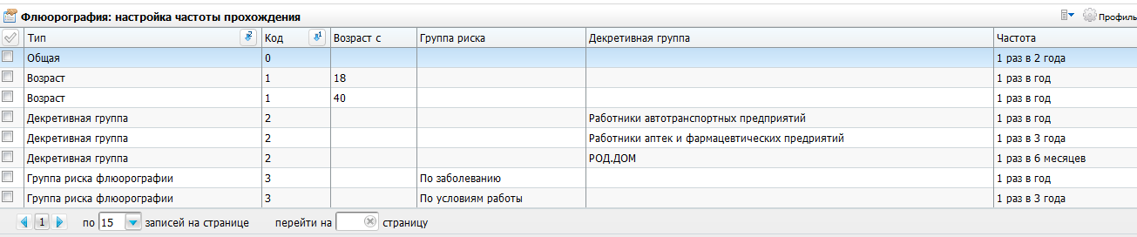
Рисунок 11 – Окно «Флюорография: настройка частоты прохождения»
Для добавления значения воспользуйтесь пунктом контекстного меню «Добавить». В открывшемся окне «Настройка частоты прохождения» заполните следующие поля (Рисунок 12):
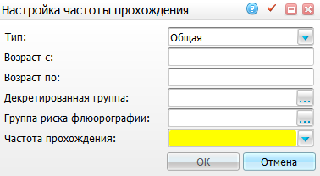
Рисунок 12 – Окно «Настройка частоты прохождения»
- «Тип» – выберите тип прохождения из выпадающего списка с помощью кнопки . Тип определяет параметр для расчета следующего исследования;
- «Возраст с» – укажите возраст, с которого необходимо проходить флюорографическое обследование. Поле заполняется вручную только для типа «Возраст»;
- «Возраст по» – укажите возраст, по который необходимо проходить флюорографическое обследование. Поле заполняется вручную только для типа «Возраст»;
- «Декретированная группа» – выберите декретированную группу для типа «Декретированная группа». Для этого нажмите кнопку . Откроется окно «Декретированная группа», в котором установите «флажок» на нужном значении и нажмите кнопку «ОК», или выберите значение двойным нажатием левой кнопки мыши;
- «Группа риска флюорографии» – выберите группу риска флюорографии, нажав кнопку . Откроется окно «Группы риска: флюорография», в котором установите «флажок» на нужном значении и нажмите кнопку «ОК», или выберите значение двойным нажатием левой кнопки мыши;
- «Частота прохождения» – выберите значение из выпадающего списка с помощью кнопки . Поле обязательно для заполнения.
После заполнения полей нажмите кнопку «ОК».
Для просмотра, копирования, редактирования и удаления значений в окне «Флюорография: настройка частоты прохождения» воспользуйтесь одноименными пунктами контекстного меню.
Для печати справочника нажмите кнопку .

Типы заключений
Для просмотра типов заключений перейдите в раздел «Словари/ Флюорография/ Типы заключений». Откроется окно (Рисунок 13).
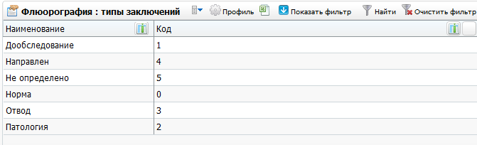
Рисунок 13 – Окно «Флюорография: типы заключений»
Примечание – Справочник является системным, поэтому редактирование справочника невозможно.
Перечень типов заключений приведен в таблице (Таблица 3).
Таблица 3 – Типы заключений
Код | Наименование
0 | Норма
1 | Дообследование
2 | Патология
3 | Отвод
4 | Направлен
5 | Не определено

Заключения контрольного замера
Для настройки заключений контрольного замера перейдите в раздел «Словари/ Флюорография/ Заключения контрольного замера». Откроется окно «Флюорография: заключения контрольного замера» (Рисунок 14).
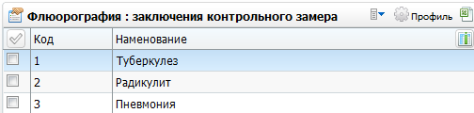
Рисунок 14 – Окно «Флюорография: заключения контрольного замера»
Для добавления значения выберите пункт контекстного меню «Добавить». В открывшемся окне «Флюорография: заключения контрольного замера: Добавление» заполните следующие поля (Рисунок 15):
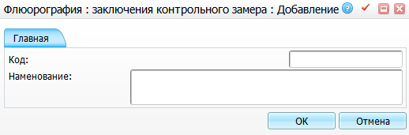
Рисунок 15 – Окно «Флюорография: заключения контрольного замера: Добавление»
- «Код» – заполните код заключения контрольного замера вручную;
- «Наименование» – заполните наименование заключения контрольного замера вручную.
После заполнения полей нажмите кнопку «ОК».
Для просмотра, копирования, редактирования и удаления значений в окне «Флюорография: заключения контрольного замера» воспользуйтесь одноименными пунктами контекстного меню.
Чтобы выгрузить перечень заключений контрольного замера в Excel, нажмите кнопку . Для печати справочника нажмите кнопку .

Цели проведения
Для просмотра целей проведения перейдите в раздел «Словари/ Флюорография/ Цели проведения». Откроется окно (Рисунок 16).
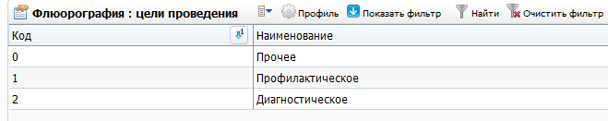
Рисунок 16 – Окно «Флюорография: цели проведения»
Примечание – Справочник является системным, поэтому редактирование справочника невозможно.
Перечень целей проведения флюорографии приведен в таблице (Таблица 4).
Таблица 4 – Цели проведения
Код | Наименование
0 | Прочее
1 | Профилактическое
2 | Диагностическое

Причины отвода
Для настройки причин отвода перейдите в раздел «Словари/ Флюорография/ Причины отвода». Откроется окно (Рисунок 17).
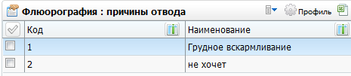
Рисунок 17 – Окно «Флюорография: причины отвода»
Для добавления значения воспользуйтесь пунктом контекстного меню «Добавить». В открывшемся окне «Флюорография: причины отвода: Добавление» заполните следующие поля (Рисунок 18):
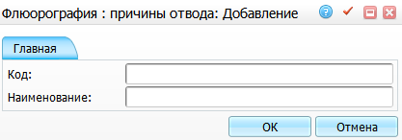
Рисунок 18 – Окно «Флюорография: причины отвода: Добавление»
- «Код» – заполните код причины отвода вручную;
- «Наименование» – заполните наименование причины отвода вручную.
После заполнения полей нажмите кнопку «ОК».
Для просмотра, копирования, редактирования и удаления значений в окне «Флюорография: причины отвода» воспользуйтесь одноименными пунктами контекстного меню.
Чтобы выгрузить перечень причин отвода в Excel, нажмите кнопку . Для печати справочника нажмите кнопку .

Методы рентгенологического обследования
Для настройки методов рентгенологического обследования перейдите в раздел «Словари/ Флюорография/ Методы рентгенологического обследования». Откроется окно (Рисунок 19).
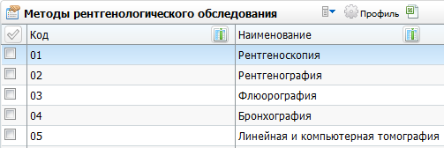
Рисунок 19 – Окно «Методы рентгенологического обследования»
Для добавления значения воспользуйтесь пунктом контекстного меню «Добавить». В открывшемся окне «Методы рентгенологического обследования: Добавление» заполните следующие поля (Рисунок 20):
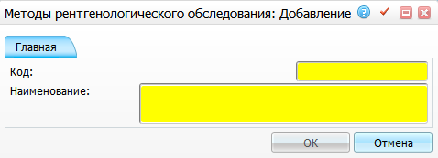
Рисунок 20 – Окно «Методы рентгенологического обследования: Добавление»
- «Код» – введите код рентгенологического обследования вручную. Поле обязательно для заполнения;
- «Наименование» – введите наименование рентгенологического обследования вручную. Поле обязательно для заполнения.
После заполнения полей нажмите кнопку «ОК».
Для просмотра, копирования, редактирования и удаления значений в окне «Методы рентгенологического обследования» воспользуйтесь одноименными пунктами контекстного меню.
Чтобы выгрузить перечень методов рентгенологического обследования в Excel, нажмите кнопку . Для печати справочника нажмите кнопку .

Декретированная группа
Для настройки декретированной группы перейдите в раздел «Словари/ Флюорография/ Декретированная группа». Откроется окно (Рисунок 21).
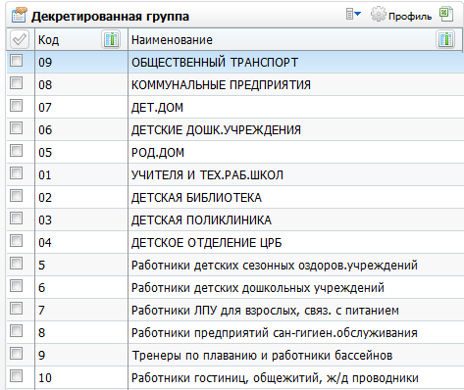
Рисунок 21 – Окно «Декретированная группа»
Для добавления значения воспользуйтесь пунктом контекстного меню «Добавить». В открывшемся окне «Декретированная группа: Добавление» заполните следующие поля (Рисунок 22):
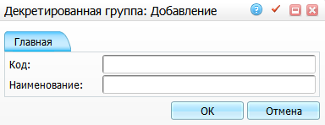
Рисунок 22 – Окно «Декретированная группа: Добавление»
- «Код» – введите код декретированной группы вручную;
- «Наименование» – введите наименование декретированной группы вручную.
После заполнения полей нажмите кнопку «ОК».
Для просмотра, копирования, редактирования и удаления значений в окне «Декретированная группа» воспользуйтесь одноименными пунктами контекстного меню.
Чтобы выгрузить перечень декретированных групп в Excel, нажмите кнопку . Для печати справочника нажмите кнопку .

Периодичность осмотра
Для настройки периодичности осмотра перейдите в раздел «Словари/ Флюорография/ Периодичность осмотра». Откроется окно (Рисунок 23).
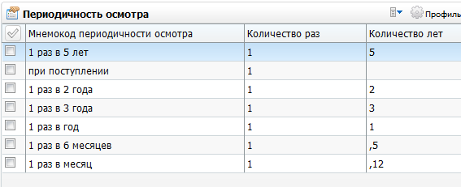
Рисунок 23 – Окно «Периодичность осмотра»
Для добавления значения воспользуйтесь пунктом контекстного меню «Добавить». В открывшемся окне «Периодичность осмотра: Добавление» заполните следующие поля (Рисунок 24):
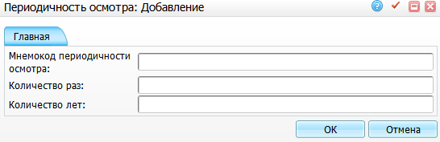
Рисунок 24 – Окно «Периодичность осмотра: Добавление»
- «Мнемокод периодичности осмотра» – введите мнемокод периодичности осмотра вручную. Введённый мнемокод будет отображаться при использовании данного раздела в других;
- «Количество раз» и «Количество лет» – введите количество раз и количество лет вручную. Введенные значения определяют, сколько раз в указанное количество лет необходимо будет проводить ту или иную процедуру при использовании данного типа периода.
После заполнения полей нажмите кнопку «ОК».
Для просмотра, копирования, редактирования и удаления значений в окне «Периодичность осмотра» воспользуйтесь одноименными пунктами контекстного меню.
Для печати справочника нажмите кнопку .

Настройка отчетов
Для настройки отчетов выберите пункт меню «Система/ Настройка отчетов/ Пользовательские отчеты» (Рисунок 25).
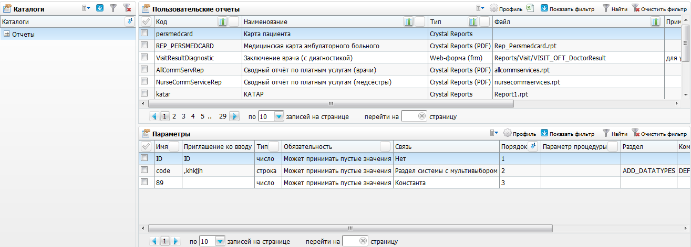
Рисунок 25 – Окно, предназначенное для настройки пользовательских отчетов
Проверьте наличие следующих отчетов по флюоротеке (Таблица 5).

Таблица 5 – Настройка отчетов
Наименование отчета | Код отчета | Место вызова отчета
Форма 1. Отчет флюорографического кабинета за период | FLU_FORM1 | «Отчеты/ Флюоротека / Флюоротека: 1-5 отчеты/ Форма 1. Отчет флюорографического кабинета за период»
Форма 3. Общий отчет охвата флюорографическим исследованием по врачебным участкам | FLU_FORM3 | «Отчеты/ Флюоротека / Флюоротека: 1-5 отчеты/ Форма 3. Общий отчет охвата флюорографическим исследованием по врачебным участкам»
Форма 4. Общий отчет охвата флюорографическим исследованием неорганизованного населения по врачебным участкам | FLU_FORM4 | «Отчеты/ Флюоротека / Флюоротека: 1-5 отчеты/ Форма 4. Общий отчет охвата флюорограф исследованием неорган населения по врач участкам»
Форма 4а. Общий отчет охвата флюорографическим исследованием неорганизованного населения с выбором участка | FLU_FORM4a | «Отчеты/ Флюоротека / Флюоротека: 1-5 отчеты/ Форма 4а. Общий отчет охвата флюорографическим исследованием неорганизованного населения с выбором участка»
Форма 5. Список непрошедших флюорографического обследование | FLU_FORM5 | «Отчеты/ Флюоротека / Флюоротека: 1-5 отчеты/ Форма 5. Список непрошедших флюорографического обследование»
Карта профилактических флюорографических обследований (форма 052/у) | CardFluorogSur | «Учет/ Флюоротека»/ раздел «Исследования»/ пункт контекстного меню «Карта флюорографических обследований»
Лист учета дозовых нагрузок при рентгеновских исследованиях | rad_dose_exposure_sheet | - «Рабочие места/ Дневник/ Визит/ вкладка «Отчеты»/ Лист учета доз облучения при рентгенологических исследованиях»;  - «Рабочие места/ Дневник/ пункт контекстного меню «Отчеты»/ Лист учета доз облучения при рентгенологических исследованиях»

Проверьте наличие следующих аналитических форм по флюоротеке (Таблица 6).
Таблица 6 – Настройка аналитических форм
Наименование аналитической формы | Код аналитической формы | Место вызова аналитической формы
Журнал учета флюорографии за период | openWindow('Analytics_InStatGrid/FLU_JOURNAL'); | «Аналитика/ Журнал учета флюорографии за период
Планирование флюорографических исследований | openWindow('Analytics_InStatGrid/FLU_PLAN'); | «Аналитика/ Планирование флюорографических исследований»

Лист учета дозовых нагрузок при рентгеновских исследованиях
Для настройки отчета «Лист учета дозовых нагрузок при рентгеновских исследованиях» добавьте дозы воздействия для оказываемых услуг в соответствии с п. 4.
Для настройки дозы на приеме врача должен быть настроен шаблон «DOZA_OBLUCH». Чтобы настроить шаблон, выберите пункт главного меню «Система/Конструктор шаблонов услуг/Состав шаблонов (вкладки)». Добавьте новое поле с кодом «DOZA_OBLUCH» со следующими настройками:
- «Код поля» – «DOZA_OBLUCH»;
- «Наименование поля» – «Доза воздействия»;
- «Тип данных» – «Varchar2(60)»;
- «Способ редактирования» – «ручной ввод»;
- «Тип поля» – «дополнительное»;
- проставьте «флажок» в полях «Видимое» и «Активное».
Примечание – Если на визите было заполнено поле «Доза облучения» (код поля «DOZA_OBLUCH»), тогда значение дозы притягивается из этого поля. В ином случае – из настроек доз для услуги (см. п. 4).

Настройка шаблона оказания флюорографии в окне приема
Для возможности внесения результатов флюорографических исследований настройте шаблон услуги с наличием вкладки «Флюорография» с кодом «FLUR_BY_VISIT».
Для этого перейдите в пункт главного меню «Система/ Конструктор шаблонов услуг/ Состав шаблонов (вкладки)». В открывшемся окне вызовите контекстное меню и выберите пункт «Добавить». Откроется окно «Вкладки приемов: Добавление» (Рисунок 26).
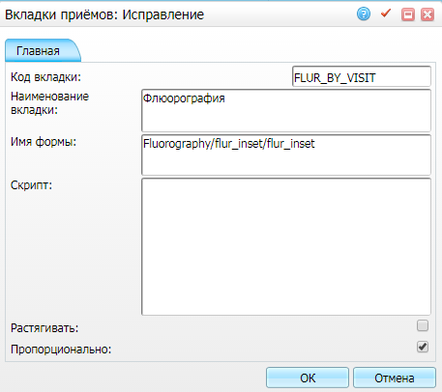
Рисунок 26 – Окно «Вкладки приемов: Добавление»
Заполните поля следующими значениями:
- «Код вкладки» – «FLUR_BY_VISIT»;
- «Наименование вкладки» – «Флюорография»;
- «Имя формы» – «Fluorography/flur_inset/flur_inset».
Нажмите кнопку «ОК».

Настройка шаблона для массового оказания услуги флюорографии
Для возможности массового внесения результатов флюорографических исследований настройте шаблон услуги с наличием вкладки «Флюорография» с кодом «FLUR_BY_VISIT_MASS».
Для этого перейдите в пункт главного меню «Система/ Конструктор шаблонов услуг/ Состав шаблонов (вкладки)». В открывшемся окне вызовите контекстное меню и выберите пункт «Добавить». Откроется окно «Вкладки приемов: Добавление» (Рисунок 27).
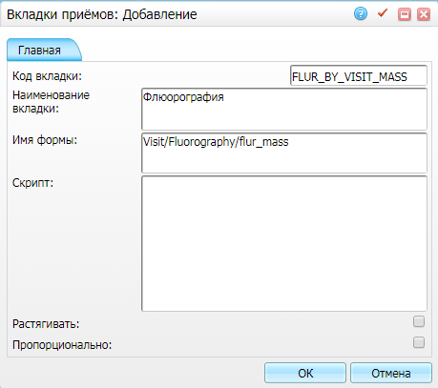
Рисунок 27 – Окно «Вкладки приемов: Добавление»
Заполните поля следующими значениями:
- «Код вкладки» – «FLUR_BY_VISIT_MASS»;
- «Наименование вкладки» – «Флюорография»;
- «Имя формы» – «Visit/Fluorography/flur_mass».
Нажмите кнопку «ОК».

